在实践中成长
—社区小助手活动项目总结
一、社区小助手活动概况
1、文体进社区是我院“四进社区”志愿服务活动的有基础的优势项目，是我们服务活动的一大品牌，同时也是我们整个活动的工作重点。积极将精彩的节目奉献给社区的居民，如给日新街道的居民们送去精彩的“三句半”表演，通过表演引导社区的广大群众树立社会主义荣辱观，明是非，知荣辱，辨善恶，分美丑，弘扬社区文明新风。
2、开展社区建设调查，同学们以个别访谈、参观调查、参与社区活动、实地走访了各个社区及个别贫困家庭，更加深入的了解了社区的建设，使学生们接触社会，了解实际，增强了学生的使命感与责任感。
3、为了使“四进社区”工作开展得更加丰富多彩，同学们利用假期时间对社区中低保户、农民工的孩子们进行了英语学业辅导，并利用健康有益的文化活动，帮助小学生们度过了一个愉快的暑假。
4、关爱儿童支教小学
革镇堡中心小学，是距我院较近的小学之一，且该校的学生留守儿童居多，07人力一班组成的实践队08年7月19日来到革镇堡中心小学开展社会实践活动。“大手牵小手”实践活动不仅给革镇堡小学的孩子们带去知识的新鲜和乐趣，使他们在一种轻松愉快的学习氛围中学到许多知识，而且给予他们以心灵的安慰和温暖。对于我们实践队的成员们来说，给我们提供了一个展现自我才能的平台，使我们的知识学习致用，增强了我们的实践能力，使我们可以用言传身教帮助孩子们唤起学习的动力和对生活的追求，从而树立伟大的理想，这次活动也让我们深刻意识到我们的身边有那么一群需要我们去帮助、去关心的孩子，为了能够更好地帮助、爱护、关心他们，应该努力学习，为他们尽自己的微薄之力。
5、开展社区小学生学习生活基本情况调查
为了更好的关注小学生的学习生活，社会事业系老服和文秘班9名同学组成的小学生学习生活基本情况调查小分队对大连市近40名小学生开展了学习生活的调查，并对调查结果进行了分析。
通过本次的调查问卷表明：小学生在假期上补习班的人数要高于上兴趣班的人数，据调查员了解，绝大部分的小学生都是由父母选择上哪种补习班，并不是由孩子自主决定的，有的孩子想上兴趣班，并且对此很有天赋，而家长却认为学那些高考又加不了分，是没有用的。由此可见，大多数父母现在还是很死板的看重孩子的试卷成绩而非综合能力。有些孩子假期在家不锻炼身体，有些甚至根本不做家务。据了解，他们有的是因为白天上课，家长要他们回家专心复习，不用他们干活；还有的是家长嫌孩子做的不好，因此不让干。
二、收获与体会
1、作为社区管理与服务专业的学生，主要是为培养实用型的社区一线的工作人员，首先我们了解了社区的一些情况，比如社区本身的文化底蕴，生活质量，娱乐活动等等的基本情况，这样可以让我们充分了解我们要调查的社区对象，从而使我们能以理论结合实际，充分发挥我们的专业优势，深入到社区的每个角落中，应用专业学到的知识为社区服务，使团队的每一位成员都参与到其中，每个人的自身能力都发挥到最好。
2、学生们的思想素质有了明显的进步和提高。通过实践活动，认识到国有企业改革的艰巨性和帮助下岗职工解决再就业问题的必要性。虽然是短短的三十多天，但是客观现实给同学们的教育却是课堂教学所无法比拟的，实践使他们多了一份成熟，少了一份幻想和不现实。同学们在向社会提供服务的同时，使自己所学的理论知识得以运用于实际，提高了自身的工作能力，培养了吃苦耐劳的精神。
3、我系服务队开展的社会实践活动针对性强、实用性强的服务和活动受到了居民和实践单位的普遍欢迎，我系社区管理与服务专业的四名同学组成的暑期社区支教实践队到大连市日新街道英山社区，为低保户、农民工的孩子们进行英语辅导，在社会上引起了强烈反响。
08年社区服务活动圆满结束了，它是短暂的，却又是永恒的，相信同学们会铭记这段永久的记忆。同学们都说，走进社会才知道，我们需要社会的磨砺，社会需要我们的加入。我们坚信，我们与未来有约，让我们用心去倾听社会的心声，让社会充实我们的人生，实现我们的理想。
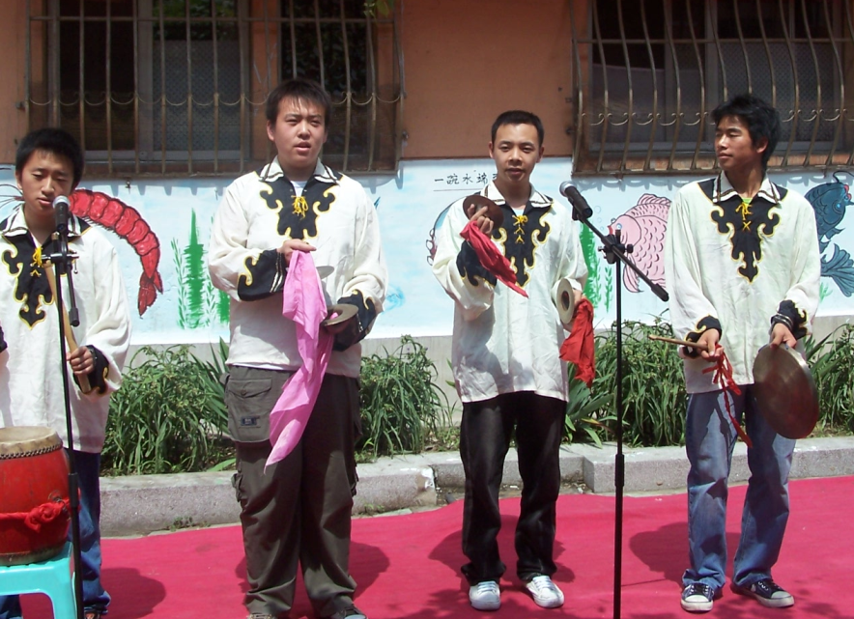

社会事业系 2008年12月

